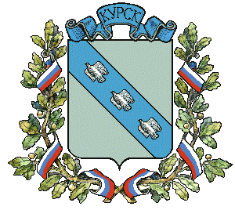
ПРОЕКТ

ГОРОД КУРСК
КУРСКОЙ ОБЛАСТИ
КУРСКОЕ ГОРОДСКОЕ СОБРАНИЕ
РЕШЕНИЕ

«____»_____________ ______г. | №_____

О внесении изменений в местные нормативы градостроительного
проектирования муниципального образования
«Город Курск»

В соответствии с Градостроительным кодексом Российской Федерации, Федеральным законом от 06.10.2003 № 131-ФЗ «Об общих принципах организации местного самоуправления в Российской Федерации», Уставом города Курска, в целях создания устойчивого развития территории муниципального образования «Город Курск» Курское городское Собрание решило:
- Внести в решение Курского городского Собрания от 01.03.2022 № 336-6-ОС «Об утверждении местных нормативов градостроительного проектирования муниципального образования «Город Курск» следующие изменения:
в таблице 4 Расчетные показатели минимально допустимого количества машино-мест для учреждений и предприятий обслуживания
в пункте 2 строки 1, 2 исключить;
в пункте 4 строку 3 изложить в новой редакции:
 | Торговые и торгово-развлекательные центры, торговые комплексы, специализированные торговые объекты, супермаркеты, универсамы, универмаги, многофункциональные центры и т.д. | 1 машино-место на количество м² общей площади | 50 | пешеходная доступность, м  <*> | 150
строку 5 исключить.

2

- Решение подлежит официальному опубликованию в газете «Городские известия» и размещению на официальном сайте Курского городского Собрания, а также на официальном сайте Администрации города Курска в сети «Интернет».
- Решение подлежит размещению в федеральной государственной информационной системе территориального планирования в срок, не превышающий 5 дней со дня его принятия.
- Решение вступает в силу со дня его официального опубликования.

Глава города Курска | И. Куцак

Председатель Курского городского Собрания | А. Чертова

